滕州市鲍沟镇人民政府
2025年政府信息公开工作年度报告

2025年，鲍沟镇人民政府深入贯彻落实《中华人民共和国政府信息公开条例》，坚持以公开为常态、不公开为例外，聚焦群众需求和工作重点，扎实推进政府信息公开各项工作，有效保障了群众的知情权、参与权和监督权。现将鲍沟镇2025年度政务公开工作重点项目落实情况汇报如下，年报中所列数据的统计期限自2025年1月1日起至2025年12月31日止。
一、总体情况
（一）主动公开精准发力
鲍沟镇围绕本机关核心职能，聚焦政策解读、重点工作推进、民生服务等关键领域，通过滕州市人民政府官网鲍沟镇栏目、滕州市人民政府官网信息公开页面、党政办公网、上善传媒APP等政务媒体规范发布信息。2025年度累计主动公开各类政府信息2050余篇，其中在党政办公网发布1029篇，通过上善传媒政务号发布信息430条，在滕州市人民政府官网鲍沟镇栏目发布544件，滕州市人民政府官网信息公开页面主动公开政府信息数47条，其中，通知公告27条，政策文件2条，规划计划4条，组织管理10条，政策解读2条，公开基本目录2条，切实提升了信息公开的针对性和实效性。
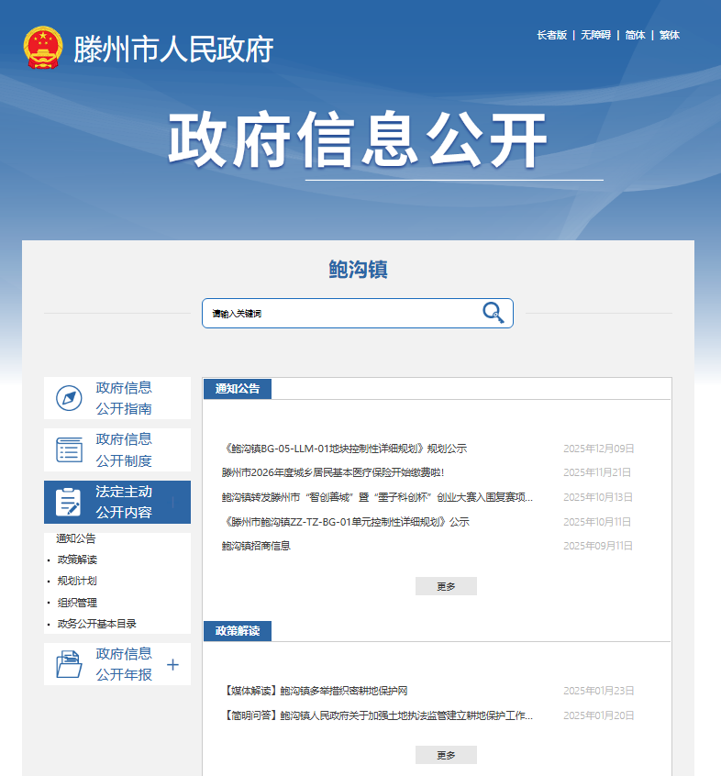

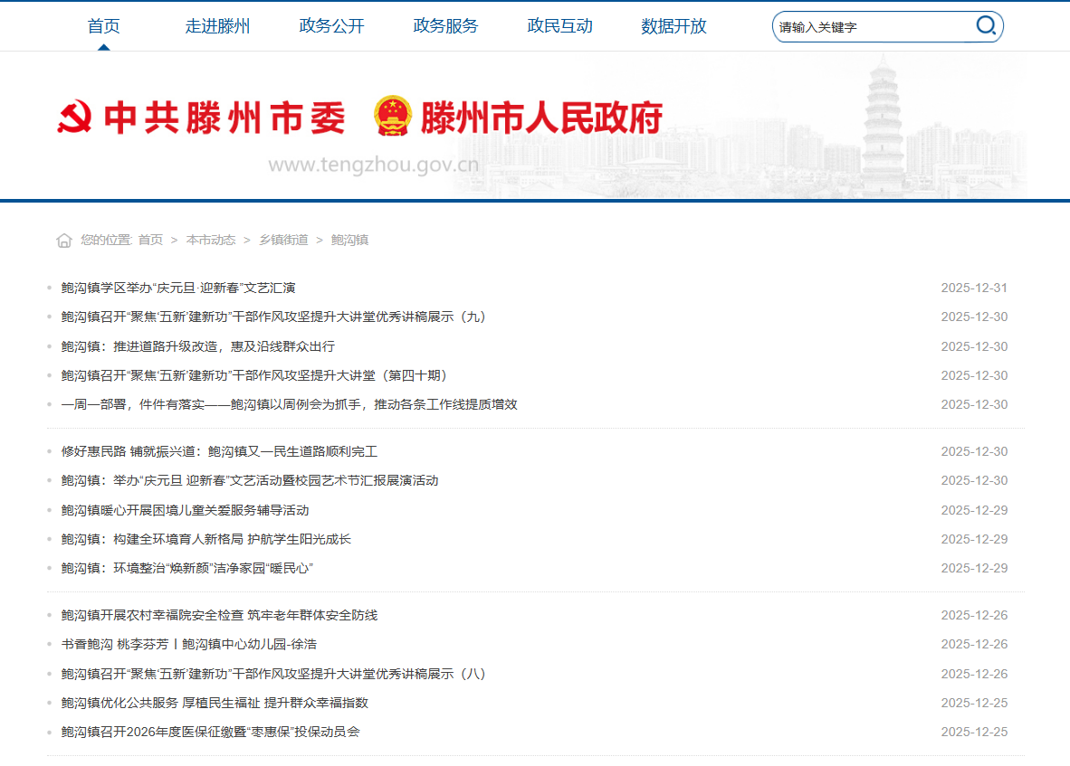
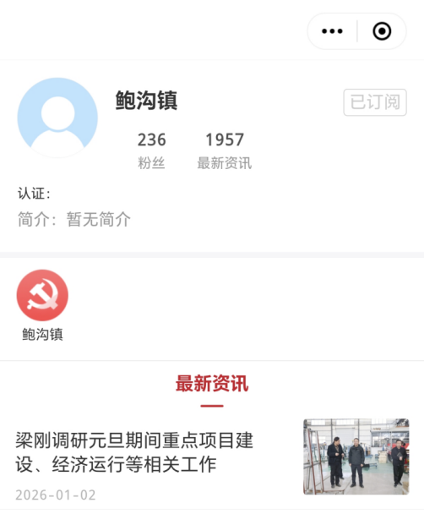

（二）依申请公开规范高效
健全依申请公开接收、审查、办理、答复全流程工作机制，明确办理时限和责任分工，确保群众申请“件件有回应、事事有着落”。2025年度共收到依申请公开政府信息事项2件，比2024年多2件，均在法定期限内办结答复。2件申请人均为自然人，2件均予以公开，答复率和满意率均达100%。
（三）政府信息管理持续强化
建立健全政府信息源头管理、分类归档、动态调整机制，对机关内部各类信息进行全面梳理，明确公开属性，形成规范的信息管理台账。加强信息发布审核把关，严格执行“三审三校”制度，杜绝不实信息、敏感信息发布，确保公开信息的权威性和严肃性。同时，定期开展信息公开目录梳理更新工作，及时补充完善公开内容，提升信息管理规范化水平。
（四）平台建设不断优化
鲍沟镇政务公开平台建设持续优化升级。整合滕州市人民政府网站、上善传媒政务号、党政办公网等政务新媒体资源，实现重要信息同步推送、热点问题及时回应。创新平台互动形式，依托线上平台发布政务开放日活动通知、报名通道及活动回顾，同步组织开展线下政务开放日活动，邀请群众走进机关、贴近政务，增强信息公开的互动性与实效性。

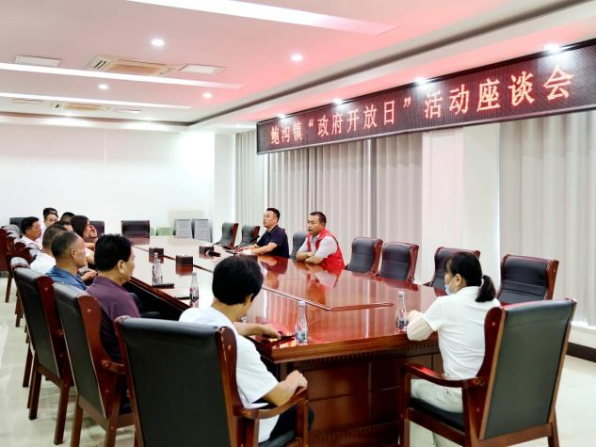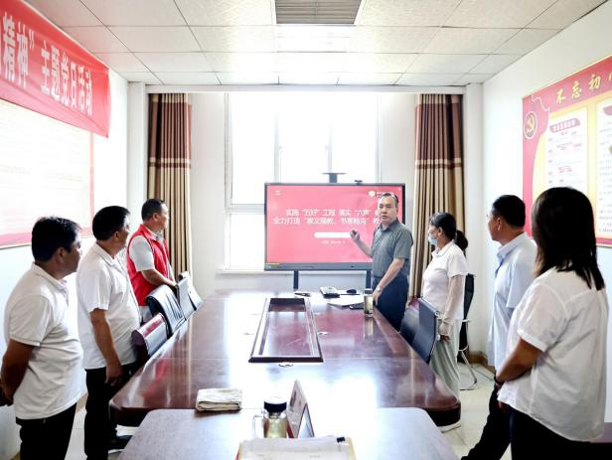
（五）监督保障机制切实健全
严格落实《中华人民共和国政府信息公开条例》各项规定，将政府信息公开工作纳入年度工作考核，细化考核指标，强化考核结果运用。健全责任追究机制，对信息公开工作中不作为、慢作为等问题严肃追责问责。2025年按照计划全年共进行4次政府信息公开相关业务培训，未发生需追究责任的相关情形，有效推动了信息公开工作落地见效。
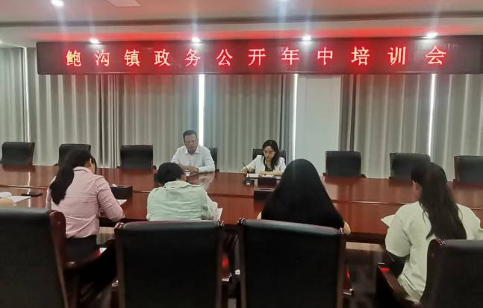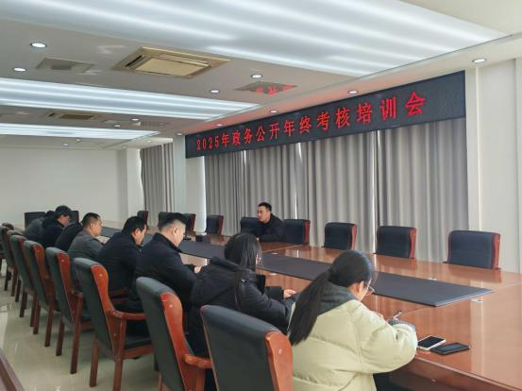
二、主动公开政府信息情况
第二十条第（一）项
信息内容 | 本年制发件数 | 本年废止件数 | 现行有效件数
规章 | 0 | 0 | 0
行政规范性文件 | 0 | 0 | 0
第二十条第（五）项
信息内容 | 本年处理决定数量
行政许可 | 0
第二十条第（六）项
信息内容 | 本年处理决定数量
行政处罚 | 0
行政强制 | 0
第二十条第（八）项
信息内容 | 本年收费金额（单位：万元）
行政事业性收费 | 0
三、收到和处理政府信息公开申请情况
（本列数据的勾稽关系为：第一项加第二项之和，  等于第三项加第四项之和） |  |  | 申请人情况
 |  |  | 自然人 | 法人或其他组织 |  |  |  |  |  |  | 总计
 |  |  | 自然人 | 商业企业 |  | 科研机构 |  | 社会公益组织 | 法律服务机构 | 其他
一、本年新收政府信息公开申请数量 |  |  | 2 | 0 |  | 0 |  | 0 | 0 | 0 | 2
二、上年结转政府信息公开申请数量 |  |  | 0 | 0 |  | 0 |  | 0 | 0 | 0 | 0
三、本年度办理结果 | （一）予以公开 |  | 2 |  | 0 |  | 0 | 0 | 0 | 0 |  | 2
三、本年度办理结果 | （二）部分公开（区分处理的，只计这一情形，不计其他情形） |  | 0 |  | 0 |  | 0 | 0 | 0 | 0 |  | 0
三、本年度办理结果 | （三）不予公开 | 1.属于国家秘密 | 0 | 0 |  | 0 |  | 0 | 0 | 0 | 0
三、本年度办理结果 | （三）不予公开 | 2.其他法律行政法规禁止公开 | 0 | 0 |  | 0 |  | 0 | 0 | 0 | 0
三、本年度办理结果 | （三）不予公开 | 3.危及“三安全一稳定” | 0 | 0 |  | 0 |  | 0 | 0 | 0 | 0
三、本年度办理结果 | （三）不予公开 | 4.保护第三方合法权益 | 0 | 0 |  | 0 |  | 0 | 0 | 0 | 0
三、本年度办理结果 | （三）不予公开 | 5.属于三类内部事务信息 | 0 | 0 |  | 0 |  | 0 | 0 | 0 | 0
三、本年度办理结果 | （三）不予公开 | 6.属于四类过程性信息 | 0 | 0 |  | 0 |  | 0 | 0 | 0 | 0
三、本年度办理结果 | （三）不予公开 | 7.属于行政执法案卷 | 0 | 0 |  | 0 |  | 0 | 0 | 0 | 0
三、本年度办理结果 | （三）不予公开 | 8.属于行政查询事项 | 0 | 0 |  | 0 |  | 0 | 0 | 0 | 0
三、本年度办理结果 | （四）无法提供 | 1.本机关不掌握相关政府信息 | 0 | 0 |  | 0 |  | 0 | 0 | 0 | 0
三、本年度办理结果 | （四）无法提供 | 2.没有现成信息需要另行制作 | 0 | 0 |  | 0 |  | 0 | 0 | 0 | 0
三、本年度办理结果 | （四）无法提供 | 3.补正后申请内容仍不明确 | 0 | 0 |  | 0 |  | 0 | 0 | 0 | 0
三、本年度办理结果 | （五）不予处理 | 1.信访举报投诉类申请 | 0 | 0 |  | 0 |  | 0 | 0 | 0 | 0
三、本年度办理结果 | （五）不予处理 | 2.重复申请 | 0 | 0 |  | 0 |  | 0 | 0 | 0 | 0
三、本年度办理结果 | （五）不予处理 | 3.要求提供公开出版物 | 0 | 0 |  | 0 |  | 0 | 0 | 0 | 0
三、本年度办理结果 | （五）不予处理 | 4.无正当理由大量反复申请 | 0 | 0 |  | 0 |  | 0 | 0 | 0 | 0
三、本年度办理结果 | （五）不予处理 | 5.要求行政机关确认或重新  出具已获取信息 | 0 | 0 |  | 0 |  | 0 | 0 | 0 | 0
三、本年度办理结果 | （六）其他处理 | 1.申请人无正当理由逾期不补正、行政机关不再处理其政府信息公开申请 | 0 | 0 |  | 0 |  | 0 | 0 | 0 | 0
三、本年度办理结果 | （六）其他处理 | 2.申请人逾期未按收费通知要求缴纳费用、行政机关不再处理其政府信息公开申请 | 0 | 0 |  | 0 |  | 0 | 0 | 0 | 0
三、本年度办理结果 | （六）其他处理 | 3.其他 | 0 | 0 |  | 0 |  | 0 | 0 | 0 | 0
三、本年度办理结果 | （七）总计 |  | 2 | 0 |  | 0 |  | 0 | 0 | 0 | 2
四、结转下年度继续办理 |  |  | 0 | 0 |  | 0 |  | 0 | 0 | 0 | 0

四、政府信息公开行政复议、行政诉讼情况
行政复议 |  |  |  |  | 行政诉讼
结果维持 | 结果  纠正 | 其他  结果 | 尚未  审结 | 总计 | 未经复议直接起诉 |  |  |  |  | 复议后起诉
 |  |  |  |  | 结果  维持 | 结果  纠正 | 其他  结果 | 尚未  审结 | 总计 | 结果  维持 | 结果  纠正 | 其他  结果 | 尚未  审结 | 总计
0 | 0 | 0 | 0 | 0 | 0 | 0 | 0 | 0 | 0 | 0 | 0 | 0 | 0 | 0
五、存在的主要问题及改进情况
2025年度我镇政务公开工作在保障群众知情权、提升政府公信力方面发挥了重要作用，但实践中仍存在宣传氛围不够浓厚、公开内容针对性不强、公开内容实用信息不多等问题，2026年将在以下几方面加以完善：
- 拓宽多元公开渠道并强化宣传引导。在完善门户网站功能的基础上，依托公告栏、政务服务大厅、乡村大喇叭等载体，增设线下公开点位，主动推广政务公开平台和查询方法，提升群众知晓率，切实让政务公开惠及更多群众。
- 加强业务培训，优化公开内容结构，精简上级政策文件、部门会议动态等常规内容的重复性公开，聚焦群众高度关切的领域；建立新型信息员队伍，推进信息制作、管理、审查、公开的规范化，稳步拓展信息公开的深度和广度，不断促进整体素质提升，进一步贴近民生、服务群众，方便群众查询，主动接受社会监督。
六、其他需要报告的事项
1、2025年度收取信息处理费0元。
2、认真落实滕州市政府办公室制定的2025年度政务公开工作要点，扎实做好信息公开工作。对重点工作定期进行跟踪问效，做到有部署、有检查、有考评，确保各项工作有序推进，各项责任有效落实。
3、2025年度未收到和办理有关人大建议和政协提案。
4、本年度政府信息公开年报中的数据真实可查。
5、鲍沟镇无政府信息公开工作年度报告数据统计需要说明的事项；
6、鲍沟镇关无需要报告的其他事项；
7、鲍沟镇无其他有关文件专门要求通过政府信息公开工作年度报告予以报告的事项。
8、本报告的电子版可在“中国滕州网”（http://www.tengzhou.gov.cn/）网站查询和下载。如对本报告有任何疑问，请与鲍沟镇政务信息公开办公室联系。
地址：山东省滕州市鲍沟镇政府
联系电话：0632—2656101
（电子邮箱：baogouzhen@zz.shandong.cn）

